รายงานการปฏิบัติราชการประจำเดือน ธันวาคม 2567
งานธุรการ
ข้อมูล ณ 31 ธันวาคม 2567

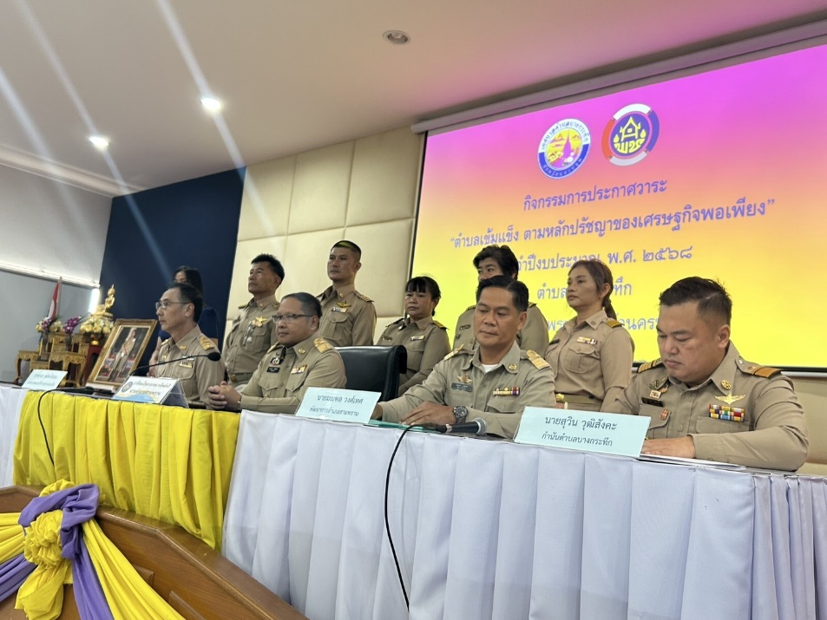
วันที่ 4 ธันวาคม 2568 เวลา 08.30 น. พ.ต.อ.จักรพงศ์ ตราบดี ผกก.สภ.เขาดิน รรท. ผกก.สภ.โพธิ์แก้ว มอบหมายให้ พ.ต.ต.กาวี เขียวงาม สวป.(ชส.) สภ.โพธิ์แก้ว ร่วมประชุมหัวหน้าส่วนราชการอำเภอสามพราน ณ ห้องประชุม ชั้น 3 ที่ว่าการอำเภอสามพราน

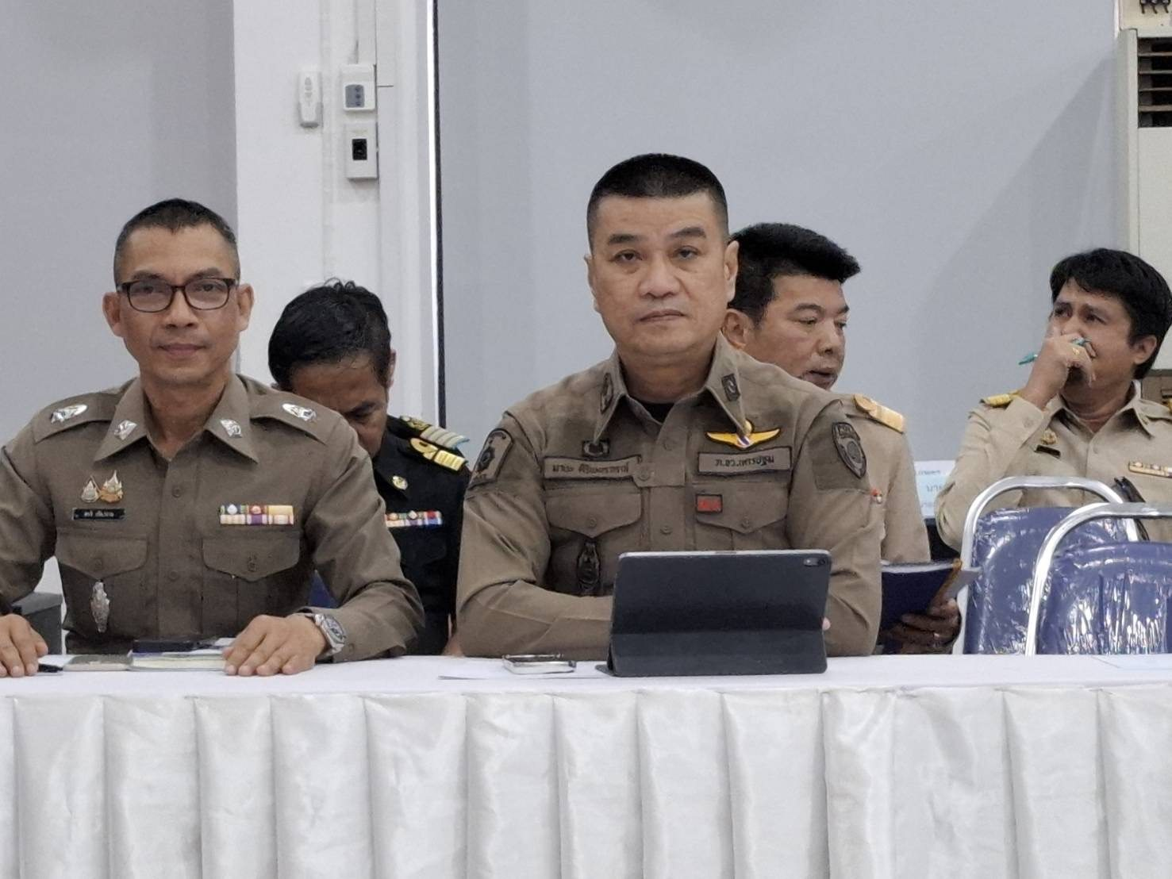

ข้อมูล ณ 31 ธันวาคม 2567
รายงานการปฏิบัติราชการประจำเดือน ธันวาคม 2567
งานธุรการ

วันที่ 5 ธันวาคม 2567 เวลา 07.00 น. พ.ต.อ.จักรพงศ์ ตราบดี ผกก.สภ.เขาดิน
รรท. ผกก.สภ.โพธิ์แก้ว, พ.ต.ท.กิตติ์ธิพณ อุดมศิริพัชร รอง ผกก.(สอบสวน) สภ.โพธิ์แก้ว,
พ.ต.ท.ธนากร -ภูริกวินเลิศ รอง ผกก.สส.สภ.โพธิ์แก้ว, ร.ต.อ.สมบัติ วาจารีย์ รอง สวป.สภ.โพธิ์แก้ว,
ร.ต.อ.วีระพล ขาวสุริจันทร์ รอง สวป.สภ.โพธิ์แก้ว, ร.ต.ท.ธนภัทร สนธิรอด รอง สว.(สอบสวน) สภ.โพธิ์แก้วและ ร.ต.อ.จิระพงษ์ เชาว์พานนท์ รอง สว.(ป) เข้าร่วมกิจกรรมเนื่องในวันคล้ายวันพระราชสมภพพระบาทสมเด็จพระบรมชนกาธิเบศร มหาภูมิพลอดุลยเดชมหาราช บรมนาถบพิตร วันชาติ และวันพ่อแห่งชาติ วันที่ 5 ธันวาคม 2567 ณ มณฑลพิธีวัดไร่ขิง พระอารามหลวง

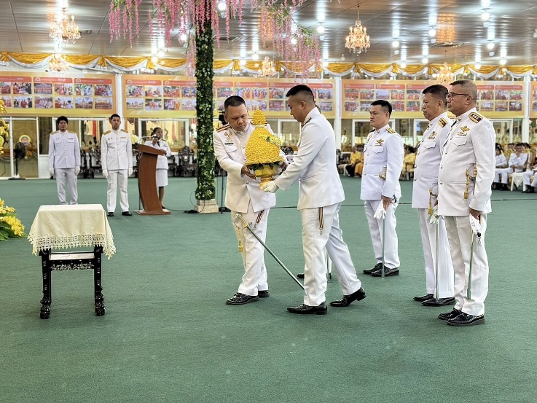
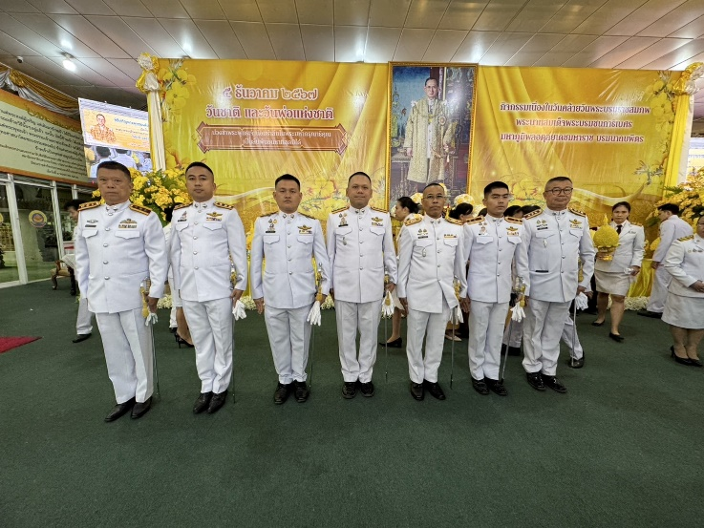
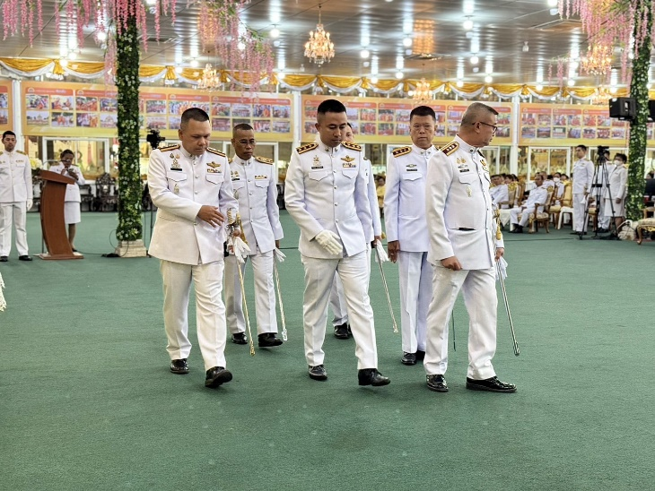
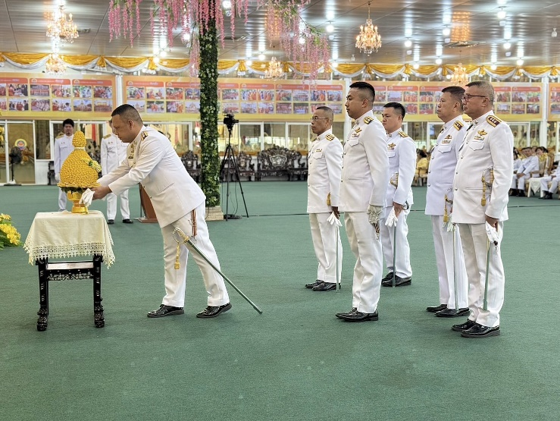

ข้อมูล ณ 31 ธันวาคม 2567
รายงานการปฏิบัติราชการประจำเดือน ธันวาคม 2567
งานธุรการ

วันที่ 29 ธันวาคม 2567 พ.ต.อ.จักรพงศ์. ตราบดี ผกก.สภ.เขาดิน รรท.ผกก.สภ.โพธิ์แก้ว ว.4 ตรวจเยี่ยมข้าราชการที่ปฏิบัติหน้าที่จุดบริการประชาชนในเทศกาล ส่งท้ายปีเก่าต้อนรับปีใหม่ 2568
พบเจ้าหน้าที่ ชุด help team. (จิตอาสา), ฝ่ายปกครอง ผู้ใหญ่บ้าน กำนัน ฯ, เจ้าหน้าที่สำนักพัฒนาเศรษฐกิจ ฯ, เจ้าหน้าที่สาธารณะสุข และ เจ้าหน้าตำรวจ สภ.โพธิ์แก้ว
